附件
“企业创新发展论坛”参会步骤
1、请提前在手机或电脑端下载“腾讯会议”
根据使用的设备选择对应的安装文件
Windows客户端：
https://dl.softmgr.qq.com/original/Office/1.1.6.412.publish_release.exe
安卓客户端和苹果客户端扫码下载：
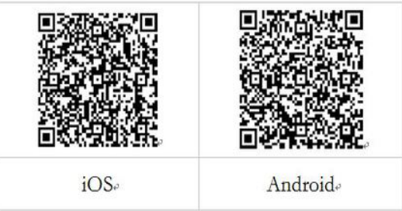
2、注册登录
① 注册
a)打开腾讯会议
b)点击“注册/登录”按钮，进入帐号密码登录页面
c)点击“新用户注册”进入官网注册页
d)根据要求填写对应的信息
e)完成注册
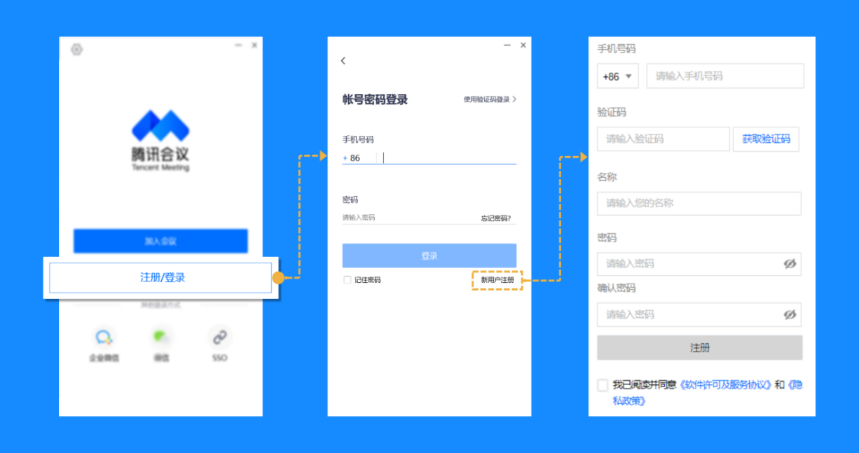
② 登录
一般选择用手机号码注册的微信直接扫码登录最方便
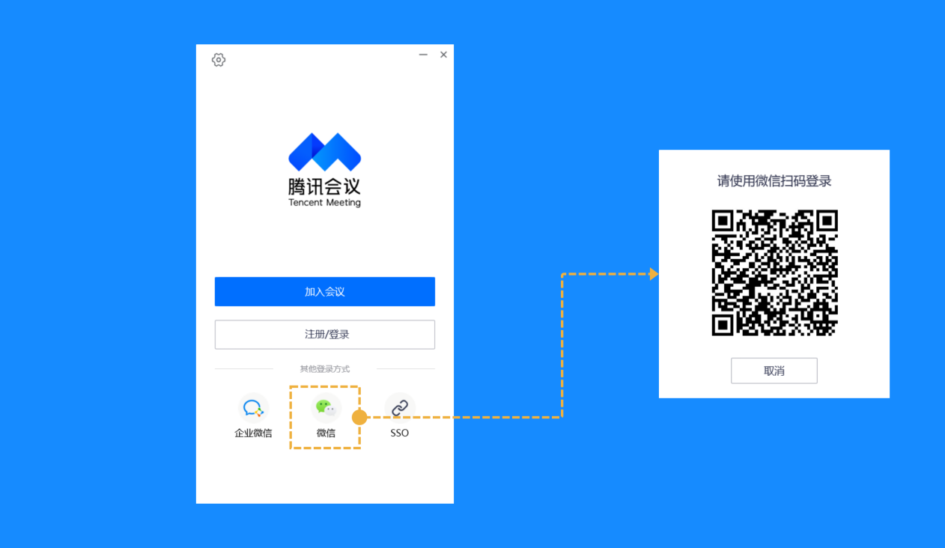
③ 接入会议
以Windows客户端为例，注册完成并登录“腾讯会议”
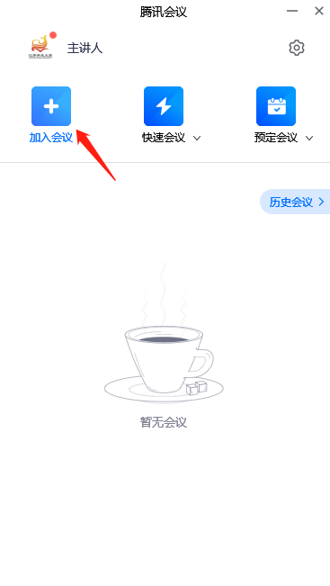
3、点击“加入会议”
在“输入会议ID或个人链接名称”中输入会议号（555570889）再“输入您的姓名”中输入真实单位和姓名，点击“加入会议”后即可参加。

